
Universidad Tecnológica Nacional
Facultad Regional Córdoba
Departamento Electrónica

Documento UTN Nº EP-01-01

T.P. Nº 1: Tiempo de recuperación en inversa del diodo

1. Introducción

Cuando se aplica una polarización directa a una unión p-n, la densidad de portadores minoritarios es la indicada por la figura 1, donde se observa el incremento de los portadores minoritarios en las adyacencias de la unión provenientes de la inyección desde el otro lado de la unión donde están en exceso por ser mayoritarios.
Si la polarización de un circuito con un diodo polarizado en sentido directo, pasa a ser en sentido inverso, la corriente no podrá pasar inmediatamente al valor que corresponde a la polarización inversa. La corriente no puede anularse a su valor de equilibrio hasta que la distribución de portadores minoritarios, que en el momento de invertir la tensión era la indicada en la figura 1.1.a., pase a ser la distribución de la figura 1.1.b., correspondiente a la distribución en polarización inversa.

Concentración
p_{n}(0)
n_{p}(0)
p_{n0}
n_{p0}
n_{p}
p_{n}
n-tipo
p-tipo
x=0
x

(a)
(b)

Fig. 1.1.a. Distribución de la densidad de portadores minoritarios en función de la distancia x a la unión

- en polarización directa
- en polarización inversa
p_{n}(0)
p_{n0}
n_{p0}
n_{p}
p_{n}
n-tipo
p-tipo
x=0
x
Concentración

Tiempo de transición y de almacenamiento
En la figura 2 se indica la secuencia que acompaña la inversión del sentido directo al inverso, en la polarización del diodo. Consideremos que la tensión de la figura 2.b se aplica al circuito resistencia diodo de la figura 2.a. Durante largo tiempo y hasta t₁, se ha aplicado la tensión de polarización en el sentido directo vi = V_{F}. La resistencia R_{L} se supone lo suficientemente grande como para que la diferencia de potencial entre sus extremos sea elevada comparada con la del diodo. En este caso la corriente será i ≅ V_{F}/R_{L} ≡ I_{F}. En el instante t = t₁, la tensión de entrada se invierte bruscamente al valor v = -V_{R}. Por las razones descritas anteriormente , la corriente no baja a cero, sino que se invierte y permanece a un valor i ≅ -V_{R}/R_{L} = -I_{R} hasta que transcurre un tiempo t = t₂. En ese momento, tal como se observa en la figura 3.c, la densidad de portadores minoritarios pn a x = 0 ha alcanzado su estado de equilibrio pno. Si la resistencia óhmica del diodo es R_{d}. la tensión del diodo desde t₁ cae lentamente pero no se invierte. Para t = t₂, cuando el exceso de portadores minoritarios en las inmediaciones de la unión ha pasado a través de ella, la tensión en el diodo empieza a invertirse y la corriente a decrecer. El intervalo de t₁ a t₂ en el que la carga de minoritarios llega a ser cero, se denomina tiempo de almacenamiento t_{s}.
El lapso de tiempo transcurrido entre t₂ y el momento en que el diodo se ha recuperado totalmente, se denomina tiempo de transición t_{tr}. Este intervalo de recuperación se completa cuando los portadores minoritarios que se hallan a cierta distancia de la unión lleguen a difundirse a través de ella, atravesándola, y, a la vez, cuando la capacidad de transición de la unión polarizada en inversa se cargue a la tensión -V_{R} a través de la resistencia R_{L}.
v_{i}

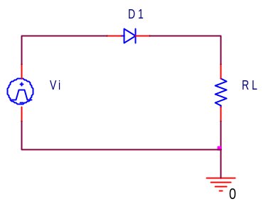
V_{F}
Polarización directa
Polarización inversa

0
V_{R}
I_{F}
I_{R}
V_{R}

Tiempo de almacena-
miento
Tiempo de transición
p_{n}-p_{n0} en la unión

(a)
(b)
(c)
(d)
(e)

0
0
0
i
v
Fig. 2. Conexión del diodo para el ensayo básico del tiempo de recuperación en directa y en inversa
- circuito básico
- forma de onda del generador
- densidad de exceso de portadores de la unión
- corriente del diodo
- tensión del diodo

V_{F}

t₁
t₂

Recombinación de la carga, Q_{rr}

Durante el tiempo de almacenamiento la disminución de la concentración de minoritarios (figura 2.c.) no se debe solamente a la corriente inversa sino que se presenta también el fenómeno de recombinación de cargas por el cual la concentración de minoritarios tiende a pno con el tiempo. Este hecho puede contribuir positivamente a mejorar el tiempo t_{rr} de un diodo, puesto que cargas que se recombinan son cargas que no formarán corriente inversa. Resulta interesante mencionar que un método tecnológico para aumentar la velocidad de recombinación en un semiconductor dopado consiste en agregar pequeñas cantidades de metales como el oro para crear centros de recombinación.

Especificaciones de los fabricantes:

Originalmente los diodos rectificadores registrados en el JEDEC (Joint Electron Device Engineering Council of the Electronic Industries Association, EIA, and National Electrical manufacturer Association, NEMA) no requerían especificaciones de conmutación ya que las principales aplicaciones eran de 50-60 Hz. Actualmente la amplia aplicación de los diodos en conmutación de altas potencias requiere de especificaciones precisas que aseguren la compatibilidad entre dispositivos de distintos fabricantes; para esto se utiliza normalmente un circuito de “test” para obtención de los valores límites de t_{rr} como el mostrado en la figura 3 originalmente proyectado por JEDEC en 1970. Los componentes del circuito se deben ajustar a las condiciones especificadas para el test como por ejemplo:

* Tc = 25°C
* frecuencia de repetición de pulsos = 60 Hz
* di/dt = 25 A/μs
* Corriente directa pico 4 veces mayor que la nominal
* Duración del pulso pequeña para minimizar la disipación de potencia.

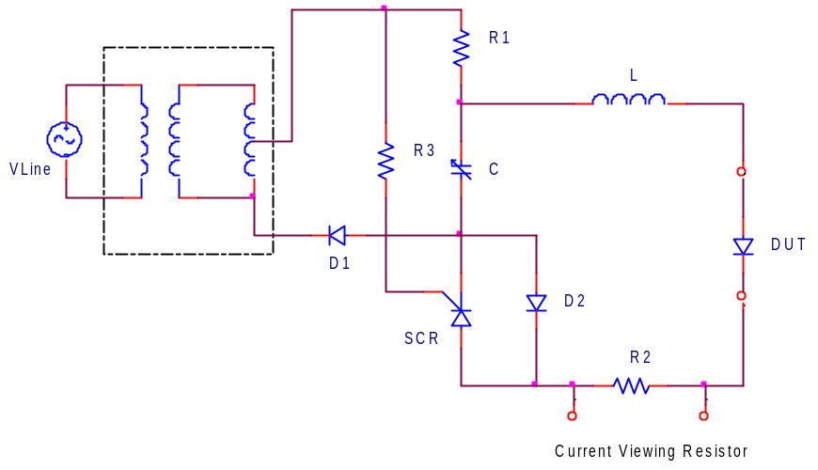

Fig. 3. Circuito Standard JEDEC (1970) antiguo para la medición del tiempo de recuperación en inversa
Fig. 4. Circuito de Test ANSI-EIA-282-A-1989 propuesto por JEDEC para diodos ultra-rápidos

Este circuito es difícil de adaptar a las condiciones necesarias para medir diodos ultrarrápidos, por ejemplo, en los que el trr está por debajo de los 100 ns. El problema principal lo presenta el inductor que se usa para generar el pulso de corriente positiva que provoca oscilaciones cuando el diodo entra en la zona de alta impedancia (t_{b}) de la recuperación dificultando con esto la medición de esta zona.
Debido a esto la nueva versión del Standard ANSI-EIA-282-A-1989 desarrollado por el comité JEDEC en diodos rectificadores y tiristores, y aprobado por ANSI en Septiembre de 1989, presenta la manera de manejar el diodo con pulsos cuadrados derivados de un circuito con MOSFETs de potencia. El circuito mostrado en la figura 4 permite valores altos de di/dt, típicos de los circuitos de potencia modernos, manteniendo los valores de inductancia bajos.

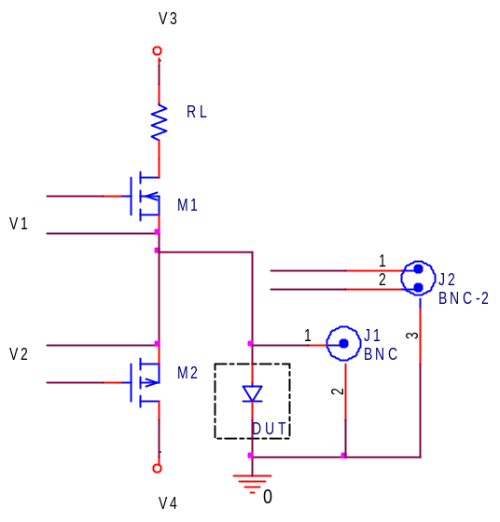

V1
t₁
V2
t₂

La figura 5 muestra la forma de onda idealizada de la corriente en el dominio del tiempo resultante del circuito de la figura 4. El tiempo de recuperación inversa es normalmente medido entre el momento en que la corriente (previamente polarizada a I_{F}) pasa por cero, en el flanco descendente, y el momento en que la corriente inversa alcanza un valor menor al 10% de la corriente pico inversa IRM. Observando la figura 5, t_{rr} está dividido en dos partes. t_{a} es el tiempo que tarda la concentración de minoritarios en llegar al valor de equilibrio y t_{b} es el tiempo que tarda en formarse la zona de deplexión. El total de la carga desalojada se llama carga de recuperación inversa Qrr que es la suma de Qa y Qb (Q_{f}) representadas por las áreas debajo de la forma de onda durante t_{a} y t_{b} respectivamente. Asumiendo que Qrr está predominantemente formado Qa entonces el t_{rr} es aproximadamente igual a t_{a}.
Tiempo de recuperación en inversa, t_{rr}
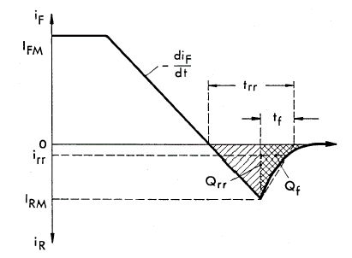

I_{FM}
t_{rr}

t
t
0,25 I_{RM}
0,25 I_{RM}
0,25 I_{RM}
Q_{b}
I_{RM}
t_{b}
t_{b}
t_{a}
t_{f}

(b)

(a)

(c)

(d)

I_{FM}
I_{FM}

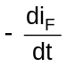
t_{rr}
t_{rr}

t
t
I_{RM}
I_{RM}

t_{a}
t_{a}
t_{b}
t_{b}

Fig. 5. Formas de onda de corriente para varios tipos de onda y la definición de los límites del tiempo de recuperación en inversa para el circuito de la Fig. 4
- recuperación suave,
- recuperación abrupta 1,
- recuperación abrupta 2,
- recuperación abrupta 3

Al final del periodo denotado como t_{a}, la impedancia del diodo comienza a crecer provocando el decaimiento de la corriente inversa. La naturaleza del decaimiento durante t_{b} depende de las impurezas del diodo y del circuito de testeo. Si la forma de onda decae suavemente de manera exponencial como se muestra en la figura 5.a, se dice que el diodo es de recuperación suave. Si en algún punto durante t_{b} la forma de onda exhibe una variación rápida en la pendiente como se muestra en las otras figuras, la recuperación es abrupta. Este hecho provoca ciertas dificultades para establecer un parámetro estándar de medición por lo que se deberá especificar la forma en que se toma la medición para cada dispositivo en particular.
El método de medir t_{a} coincide con los fabricantes, pero el método de medir t_{b} no. En el caso de la Fig. 5.b y c el método es el cruce por cero, debido a que en esta zona está la principal cantidad de carga evacuada.

Fig. 1.b.
Fig. 2.

Relaciones entre Qrr y trr
- Es la cantidad de portadores de carga que fluyen a través del diodo durante el tiempo de recuperación en inversa, t_{rr} debido a un cambio de conducción directa a inversa. Su valor queda determinado por el área encerrada por la trayectoria de recuperación en inversa.
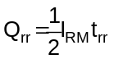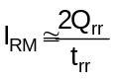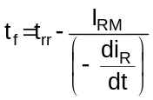

Pero, debido a crecimientos lentos de 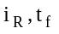 es pequeño comparado con t_{f} , las fórmulas se simplifican en:

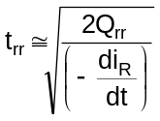 y 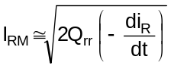

El tiempo t_{rr} depende de la carga inversa, y de la velocidad de decrecimiento de la corriente, además de la temperatura.

Ejemplo:


SD203N/R FAST SERIES 200A

Features
Typical Applications
Snubber diode for GTO
High voltage free-wheeling diode
Fast recovery rectifier applications
High power FAST recovery diode series
1.0 to 2.0 µs recovery time
High voltage ratings up to 2500V
High current capability
Optimized turn on and turn off characteristics
Low forward recovery
Fast and soft reverse recovery
Compression bonded encapsulation
Stud version JEDEC DO-205AB (DO-9)
Maximum junction temperature 125°C
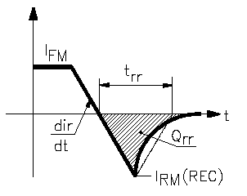
Recovery Characteristics
Code | T_{J} = 25 °C | Test conditions |  |  | Max values @ T_{J} = 125 °C
 | typical t_{rr}  @ 25% I _{RRM}  (μs) | I_{PK}  Square Pulse  (A) | di/dt  (A/μs) | V_{r}  (V) | t_{rr}  @ 25% I _{RRM}  (μs) | Q_{rr}  (μC) | I_{rr}  (A)
S10 | 1.0 | 750 | 25 | -30 | 2.4 | 52 | 33
S15 | 1.5 | 750 | 25 | -30 | 2.9 | 90 | 44
S20 | 2.0 | 750 | 25 | -30 | 3.2 | 107 | 46

Fig. 6. Trr and Qrr for SD303N/R fast series

Recuperación en Directa

Si un diodo está en condición de polarización inversa, fluye una corriente de fuga debido a los portadores minoritarios.
Si ahora se le aplica una polarización directa, se obligaría al diodo a conducir. Pero, se requiere un cierto tiempo, conocido como “tiempo de recuperación en directa”, antes de que los portadores mayoritarios de toda la unión puedan contribuir al flujo de la corriente. Si el valor de 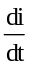 es alto, la corriente podría estar concentrada en forma no homogénea en la zona de la unión y el diodo podría fallar. Por lo tanto, el tiempo de recuperación en directo limita la velocidad de elevación de la corriente directa. Respecto a las limitaciones de la velocidad de conmutación, es despreciable frente al t_{rr}.

2. Desarrollo del T.P.

Integrantes del grupo:

1.
2.
3.
4.

2.1. Armar el siguiente circuito para medir el t_{rr}.
Diodo a medir

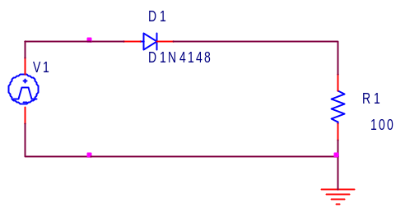

osciloscopio
Generador

Fig. 7. Circuito básico para medir t_{rr}

DUT

2.2. Dibujar las ondas o tomarlas del osciloscopio

La señal del generador será de 100 Hz, y las magnitudes de tensión serán
- tensión de alimentación +5V/-0V
- tensión de alimentación +5/-2V
- tensión de alimentación +10V/-0V
- tensión de alimentación +10/-2V

Diodos A. 1N5408
B. BY299
C. 1N4148

Realizar el gráfico de las señales vistas en el osciloscopio dibujando la corriente de recuperación en inversa y señalando el valor del tiempo t_{rr} y el valor de la recuperación de carga Qrr.

2.3. Mediciones ejemplo

Se implementa el circuito mostrado en la figura 7 y se aplican las señales mostradas en las respectivas figuras, con esto se consigue:
- Observar el efecto de la recombinación de cargas en el seno del material, hecho que afecta la cantidad de corriente que se deberá extraer del diodo para apagarlo; así cuando se aplica la tensión que varia entre 0 y +5 voltios el campo eléctrico establecido en la juntura del diodo debido a la tensión umbral de conducción directa, será el que desaloje las cargas acumuladas, y dado que la tensión final es cero, no habrá corriente por deplexión de cargas. Este ensayo hace que el tiempo de recuperación t_{s} (figura 3) sea grande y por lo tanto se recombinan más cargas, observando el área debajo de la gráfica corriente-tiempo en el sector de t_{s} vemos que la cantidad de cargas conducidas es menor que en el caso en que el generador de tensión posee -2 voltios y por tanto la corriente inversa es mas intensa, además es importante destacar que la cantidad de corriente aportada por la deplexión es despreciable.
- Observar que el aumento de la corriente directa aumenta las cargas almacenadas y consecuentemente la corriente inversa de recuperación se hace mayor, este es el caso en el que el generador se ajusta a +10 voltios el semiciclo positivo.

Diodo BY299

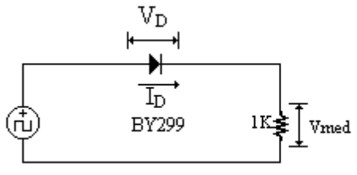
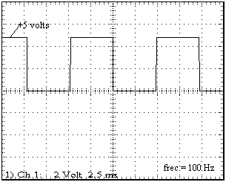

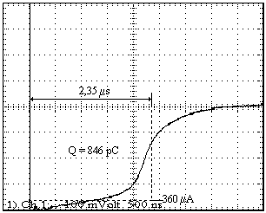

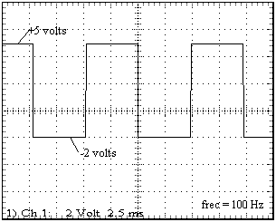

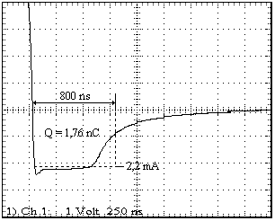

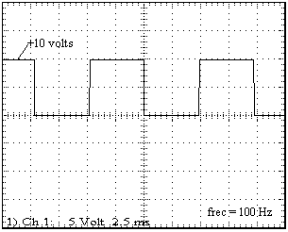
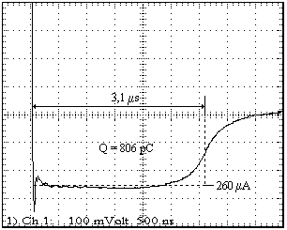

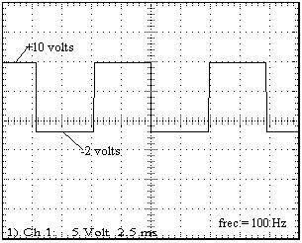
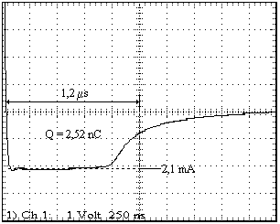

3. – Conclusiones:

Oros, Ramón C.
Córdoba, 01-07-2002 archivo: EP-01-01 Rev: A edición que reemplaza a las anteriores.
_______________________________________________________________________________________________

Bibliografía:
Electrónica Integrada Jacob Millman y Christos C. Halkias
Motorola HB214 Rectifier Applications Handbook
Thomson data from cd

Gracias David A. Gaydou por su colaboración en este T.P.

